CHUO KIKUU CHA TAIFA CHA ZANZIBAR (SUZA)
SALAMU ZA RAMBIRAMBI
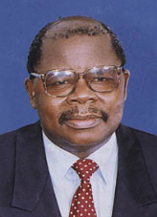
Marehemu Mhe. Benjamin William Mkapa
1938 - 2020
Mwenyekiti wa Baraza la Chuo Kikuu cha Taifa cha Zanzibar (SUZA), Makamu Mkuu wa Chuo na Wanajumuiya wote wa SUZA wanatoa salamu za pole kwa Rais wa Jamhuri ya Muungano wa Tanzania, Mheshimiwa Dkt. John Pombe Magufuli, familia, ndugu, jamaa na Watanzania wote kwa ujumla kufuatia kifo cha Rais Mstaafu wa Awamu ya Tatu, Mheshimiwa Benjamin William Mkapa kilichotokea usiku wa kuamkia tarehe 24 Julai, 2020.
Daima tutaukumbuka, kuuenzi na kuuthamini mchango mkubwa wa Marehemu katika ujenzi wa Taifa letu.
Mwenyezi Mungu ampumzishe kwa amani Marehemu Mheshimiwa Benjamin William Mkapa.

